새 티켓 분류 추가
티켓 분류 페이지에서 새 분류 버튼을 눌러 새 분류 메뉴로 들어갑니다.
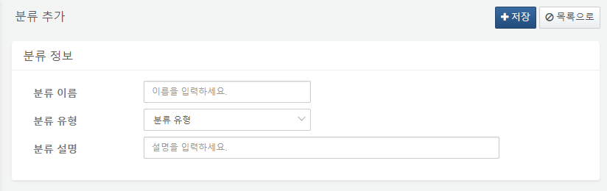
분류 정보의 각 항목은 아래와 같습니다.
분류 이름
티켓 분류의 이름을 입력합니다.
분류 유형
티켓 분류의 유형을 지정합니다. 티켓 분류의 유형은 이벤트와 게시판으로 나눠집니다.
분류 설명
티켓 분류의 설명을 입력합니다.

